ИНФОРМАЦИЯ
об исполнении бюджета муниципального
образования Малмыжский муниципальный район

Кировской области за 1 квартал 2023 года

За 1 квартал 2023 года объем поступивших доходов в бюджет района составил 139 060,7 тыс. рублей, в том числе средства областного бюджета поступили в сумме 116 362,6 тыс. рублей. Удельный вес поступлений областных средств в объеме доходов бюджета района составил 83,7 %.
Структура поступивших доходов в бюджет района представлена на следующем слайде:

Основной доходный источник бюджета района – налог на доходы физических лиц – составляет в объеме поступивших налоговых и неналоговых доходов 26 %. Норматив зачисления налога в бюджет района составляет 21 %. За 1 квартал 2023 года поступление налога в бюджет района составило 5818,9,8 тыс. рублей или 14,5% к уточненному годовому плану.
Выполнение годовых плановых назначений бюджета района представлено на следующем слайде:

ВЫПОЛЕНИЕ ГОДОВЫХ ПЛАНОВЫХ НАЗНАЧЕНИЙ
ЗА 1 КВАРТАЛ 2023

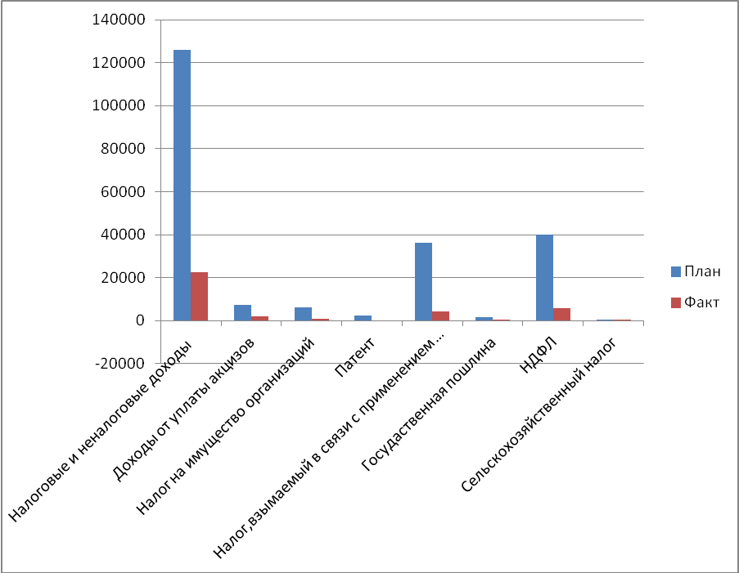

В анализируемом периоде поступление налоговых и неналоговых доходов в бюджет района составило 22 441,9 тыс. рублей или 17,8 % от уточненного плана, утвержденного в сумме 125 827,9 тыс. рублей. Выполнение бюджетных назначений по налогу на доходы физических лиц составило 14,5 % к уточненному плану, по налогу, взимаемому в связи с применением патентной системы налогообложения минус 3,04 % , по единому сельскохозяйственному налогу – 155,7 %, по государственной пошлине – 33,9 %, по акцизам – 26,9 %, по налогу, взимаемому с применением упрощенной системы налогооблажения-12 %.
К соответствующему периоду прошлого года в 1 квартале 2023 года поступления по налоговым и неналоговым доходам в бюджет района уменьшились на 3329,89 тыс. рублей или на 12,9 %.
Анализ поступлений налоговых доходов в сравнении с прошлым годом представлен на следующем слайде:

РОСТ (СНИЖЕНИЕ) ПОСТУПЛЕНИЙ НАЛОГОВЫХ ДОХОДОВ В СРАВНЕНИИ С СООТВЕТСТВУЮЩИМ ПЕРИОДОМ ПРОШЛОГО ГОДА

В целом по налоговым доходам объем поступлений уменьшился на 4 758,8 тыс. рублей или на 26,1 %, в основном за счет налога на доходы физических лиц на 2327,9 тыс. рублей или на 28,6 %, по упрощенной системе налогообложения на 1 260,4 тыс. рублей или на 22,5 % и по налогу, взимаемому в связи с применением патентной системы налогообложения на 1093,6 тыс. руб. или на 92,5 %.
Рост поступлений к соответствующему периоду прошлого года сложился по доходам от уплаты акцизов на 151,7 тыс.руб. или на 8,5 %, по единому сельскохозяйственному налогу на 47,6 тыс. рублей или на 130,4 %, по государственной пошлине на 97,1 тыс. рублей или 20,3
В тоже время наблюдается снижение поступлений по налогу на имущество организаций на 258,3 тыс.руб. или на 21,42 %.
Анализ поступлений неналоговых доходов в сравнении с прошлым годом представлен на следующем слайде:

РОСТ (СНИЖЕНИЕ) ПОСТУПЛЕНИЙ НЕНАЛОГОВЫХ ДОХОДОВ В СРАВНЕНИИ
С СООТВЕТСТВУЮЩИМ ПЕРИОДОМ ПРОШЛОГО ГОДА (ТЫС.РУБ.)

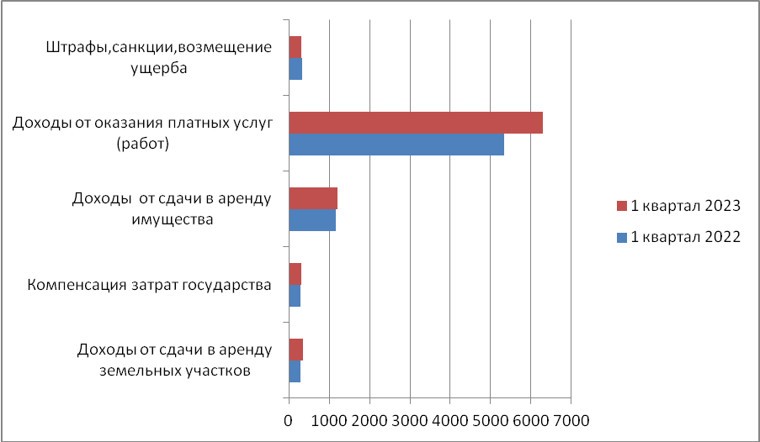
К уровню прошлого года по неналоговым доходам объем поступлений увеличился на 1428,9 тыс. рублей или на 19,4 %, в том числе: по плате за негативное воздействие на окружающую среду на 79,1 тыс. рублей или в 2,7 раза , по доходам от продажи земли на 427,5 тыс. рублей или в 36 раз, по доходам от оказания платных услуг на 960,1 тыс. рублей или на 17,99 %, по доходам от сдачи в аренду земельных участков на 62,6 тыс.руб. или на 22,5 %, по доходам от аренды имущества на 32,7 тыс.руб. или на 2,82 % и также увеличились доходы от компенсации затрат государства на 14,7 тыс.руб. или на 5,23 %.
Снижение поступлений в анализируемом периоде к уровню соответствующего периода прошлого года отмечается по штрафам на 94,4 тыс.руб. или на 30 %, по прочим доходам от использования имущества на 8,8 тыс.руб. или на 27%, прочие неналоговые доходы на 44,6 тыс.руб. ппми
Выполнение бюджетных назначений по безвозмездным поступлениям составило 18,2 % к уточненному годовому плану, в том числе безвозмездных поступлений из областного бюджета – 18,2 %. Относительно прошлого года межбюджетные трансферты из областного бюджета увеличились на 26 940,1 тыс. рублей (на 30,1 %), в том числе за счет дотации на выравнивание бюджетной обеспеченности на 13 958,9 тыс. рублей (на 55,5 %), субсидий на 7219,8 тыс. руб. (на 30,6%), субвенций на 5760,1 тыс. рублей (на 14,6%), межбюджетные трансферты на 1,3 тыс.руб. (на 0,1%).
За 1 квартал 2023 года бюджет муниципального района по расходам исполнен в объеме 133 625,63 тыс. рублей или 17,12 % к годовому плану.
В разрезе разделов бюджетной классификации исполнение бюджета представлено в таблице:
Наименование показателя |  | Разд. | Утверждено сводной бюджетной росписью (тыс.руб.) | Исполнено (тыс. руб.) | Процент исполнения (%)
Общегосударственные вопросы |  | 0100 | 50 776,83 | 10 787,85 | 21,25
Национальная безопасность и правоохранительная деятельность |  | 0300 | 2 995,70 | 429,71 | 14,34
Национальная экономика |  | 0400 | 77 068,79 | 6 278,10 | 2,22
Жилищно-коммунальное хозяйство |  | 0500 | 89 197,20 | 0 | 0
ОХРАНА ОКРУЖАЮЩЕЙ СРЕДЫ |  | 0600 | 283,04 | 0 | 0
Образование |  | 0700 | 389 402,83 | 85 774,48 | 22,03
Культура и кинематография |  | 0800 | 86 200,41 | 16 254,66 | 18,86
Социальная политика |  | 1000 | 26 191,25 | 5 068,58 | 19,35
Физическая культура и спорт |  | 1100 | 9 040,91 | 36,49 | 40,36
Обслуживание государственного и муниципального долга |  | 1300 | 1 200,0 | 0 | 0
Межбюджетные трансферты общего характера бюджетам субъектов Российской Федерации и муниципальных образований |  | 1400 | 48 394,30 | 8 995,77 | 18,59
ВСЕГО РАСХОДОВ: |  |  | 780 751,26 | 133 625,63 | 17,12

